ИНСТРУКЦИЯ
по заполнению заявки
на предоставление субсидий на возмещение части затрат на производство сахарной свеклы

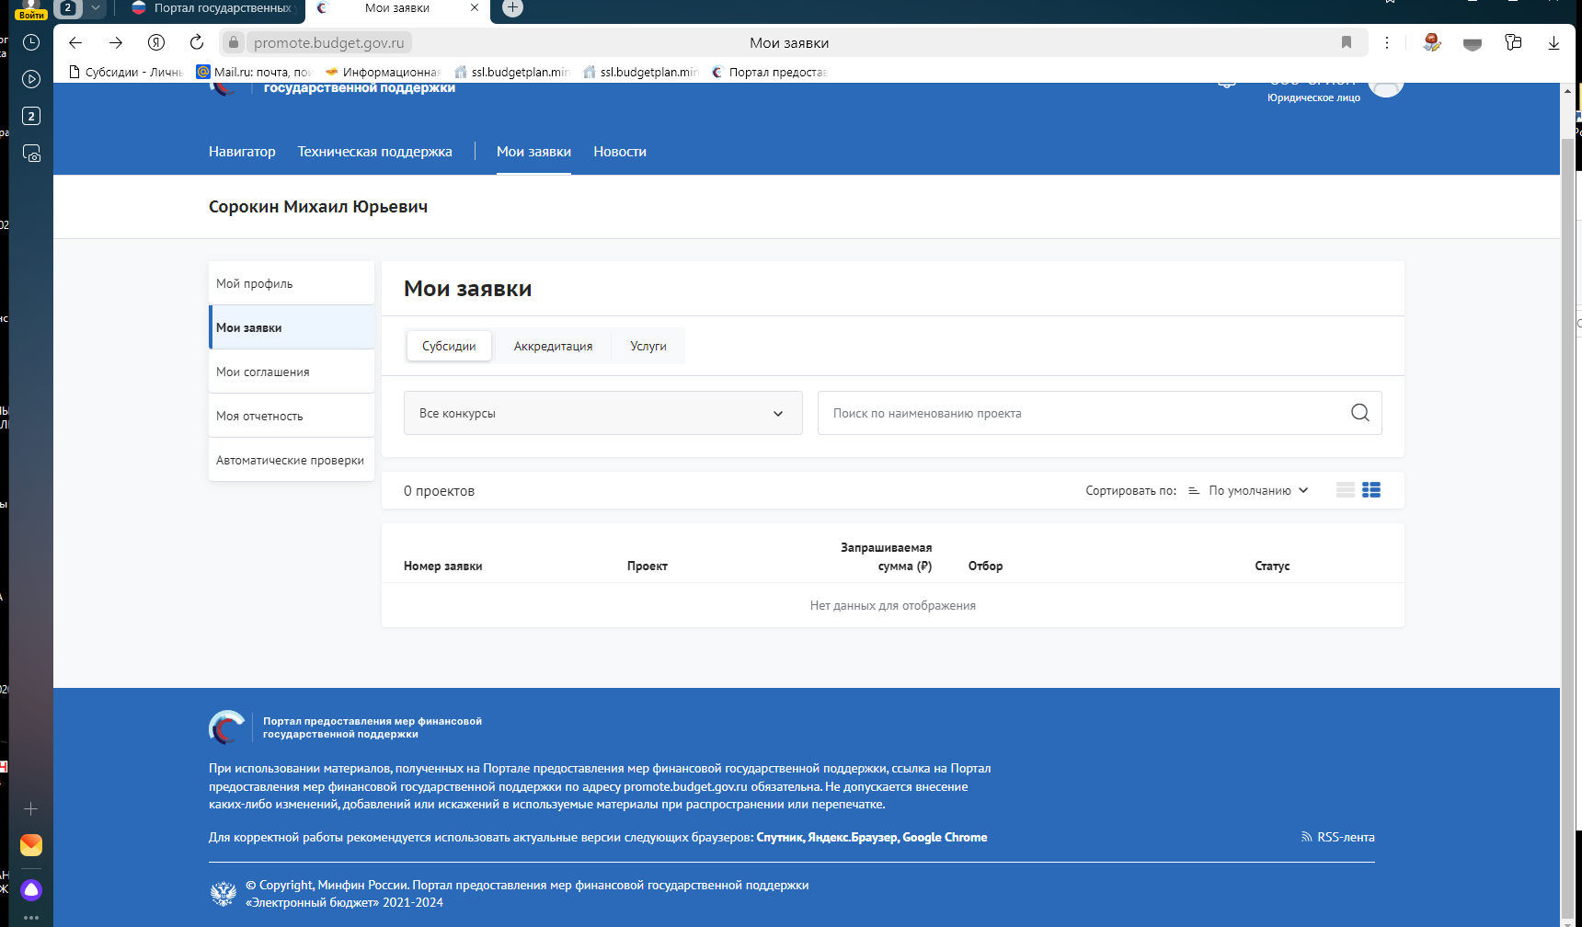
Переходим в «Навигатор»
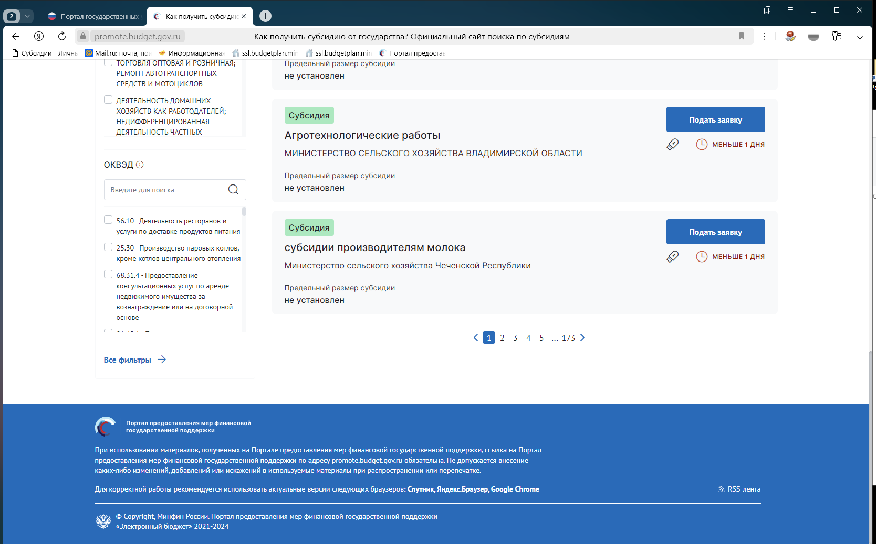
Нажимаем все фильтры и пункт меню «Организатор отбора».
Выбираем «Министерство сельского хозяйства и продовольствия Рязанской области»
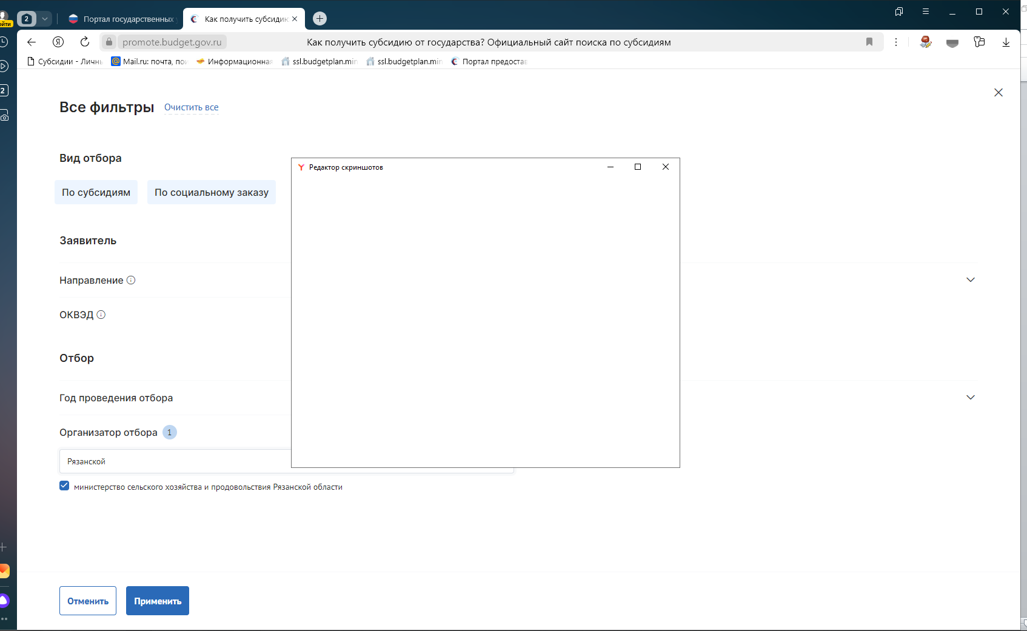
Нажимаем «Применить»
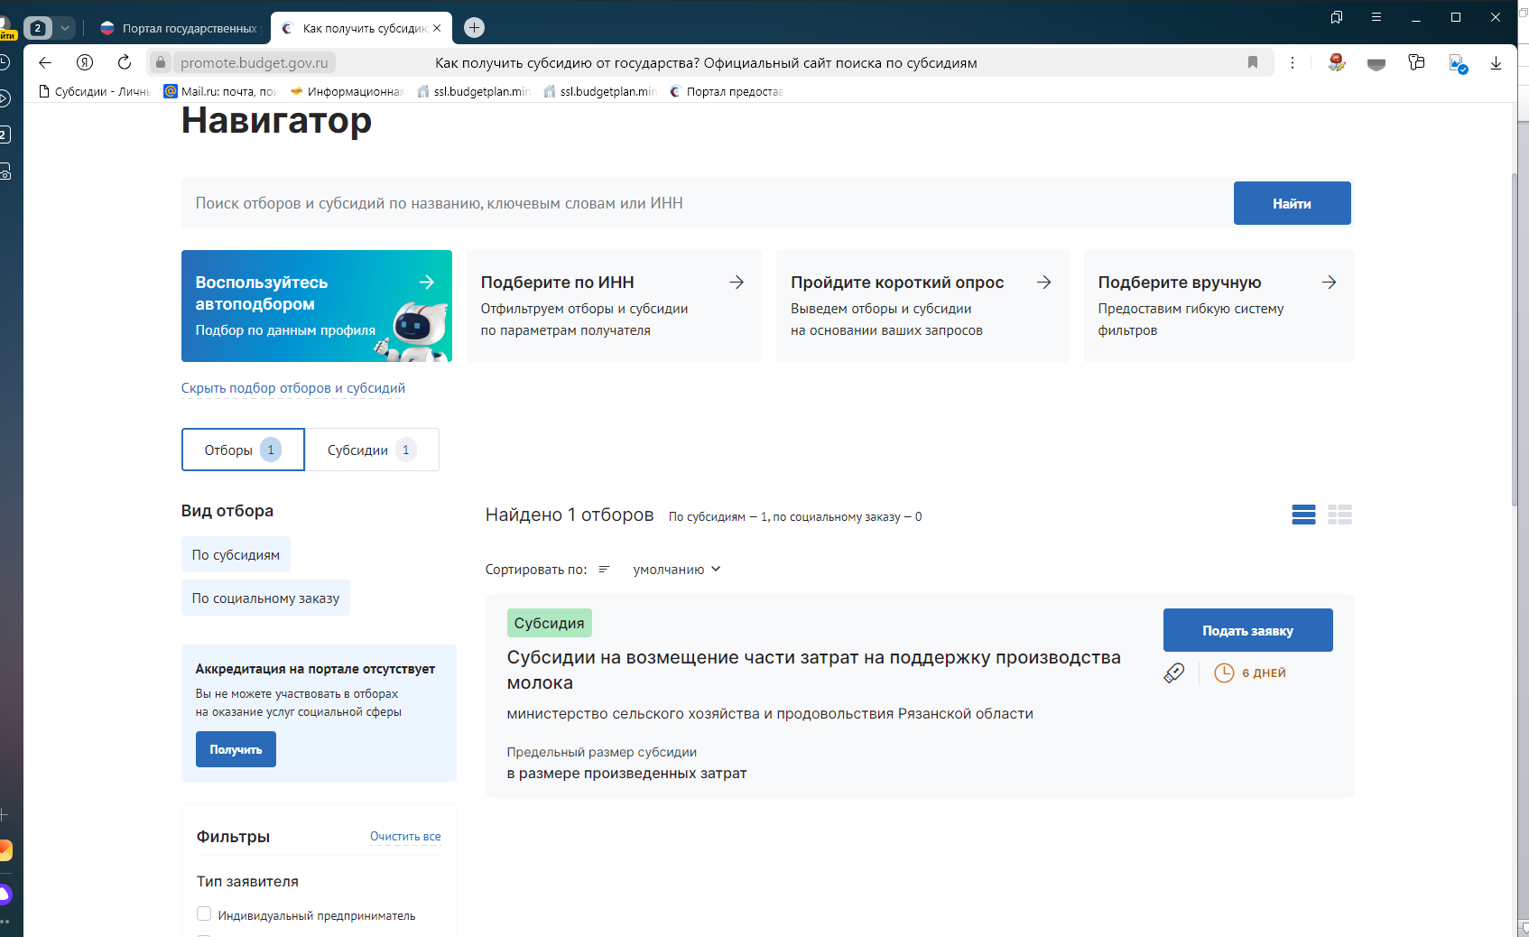
Выбираем нужную меру поддержки (Субсидии на возмещение части затрат на производство сахарной свеклы).
Нажимаем подать заявку.
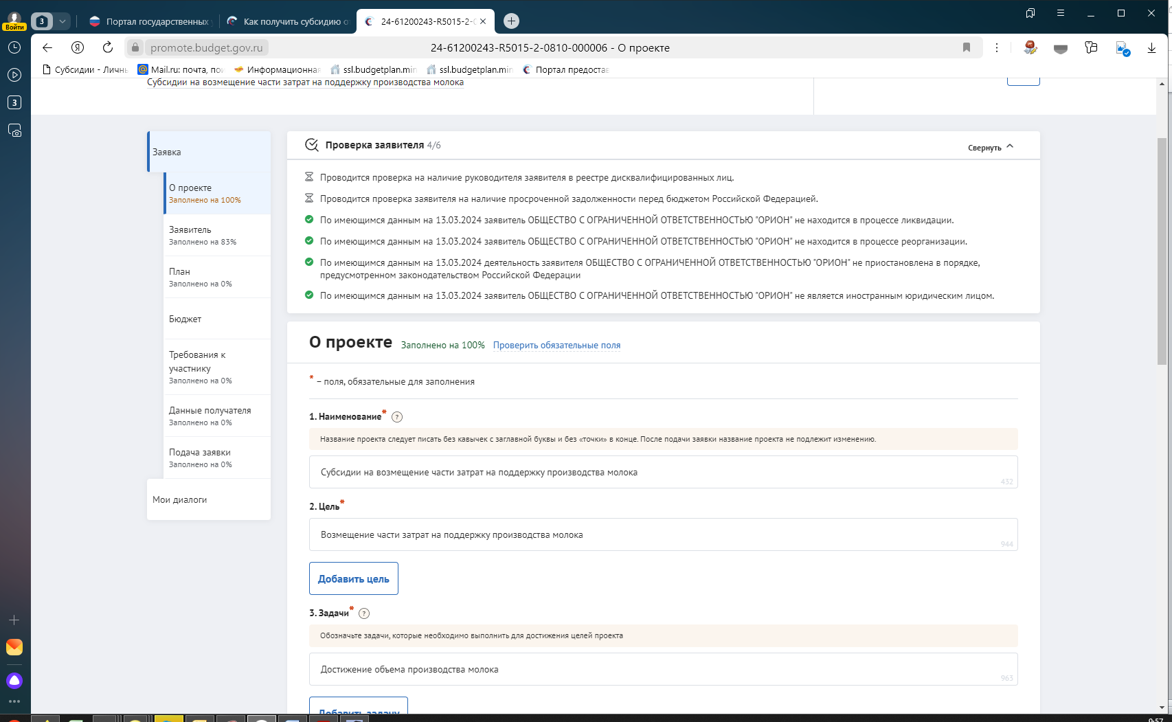
праыоцыацыоацтраро
праыоцыацыоацтраро
праыоцыацыоацтраро
Заполняете обязательные поля, которые выделены символом * по образцу в инструкции
В разделе «О проекте» заполняете следующим образом:
1. Наименование – Субсидии на возмещение части затрат на производство сахарной свеклы;
2. Цель – Возмещение части затрат на производство сахарной свеклы;
3. Задачи – Достигнута численность племенного молодняка лошадей.
В разделе «Заявитель» заполняете все обязательные поля.
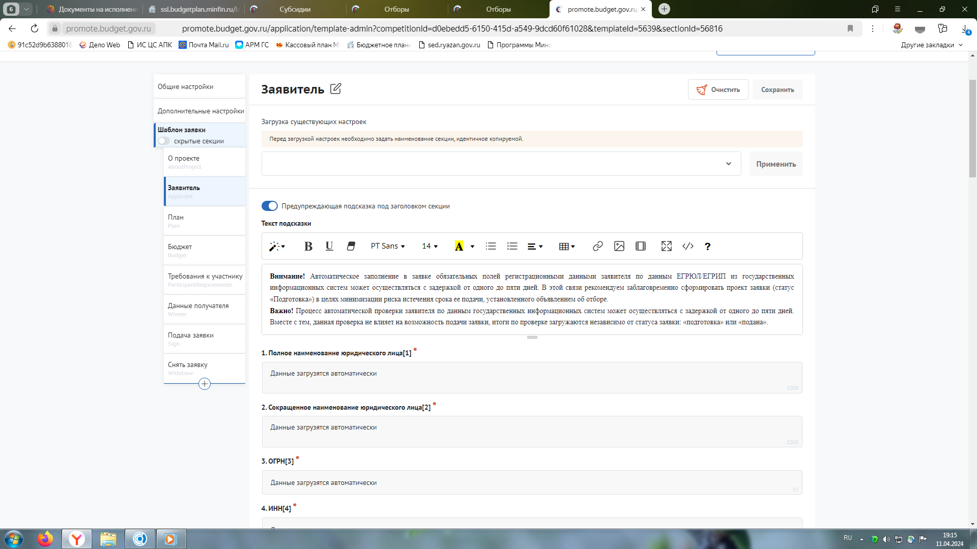
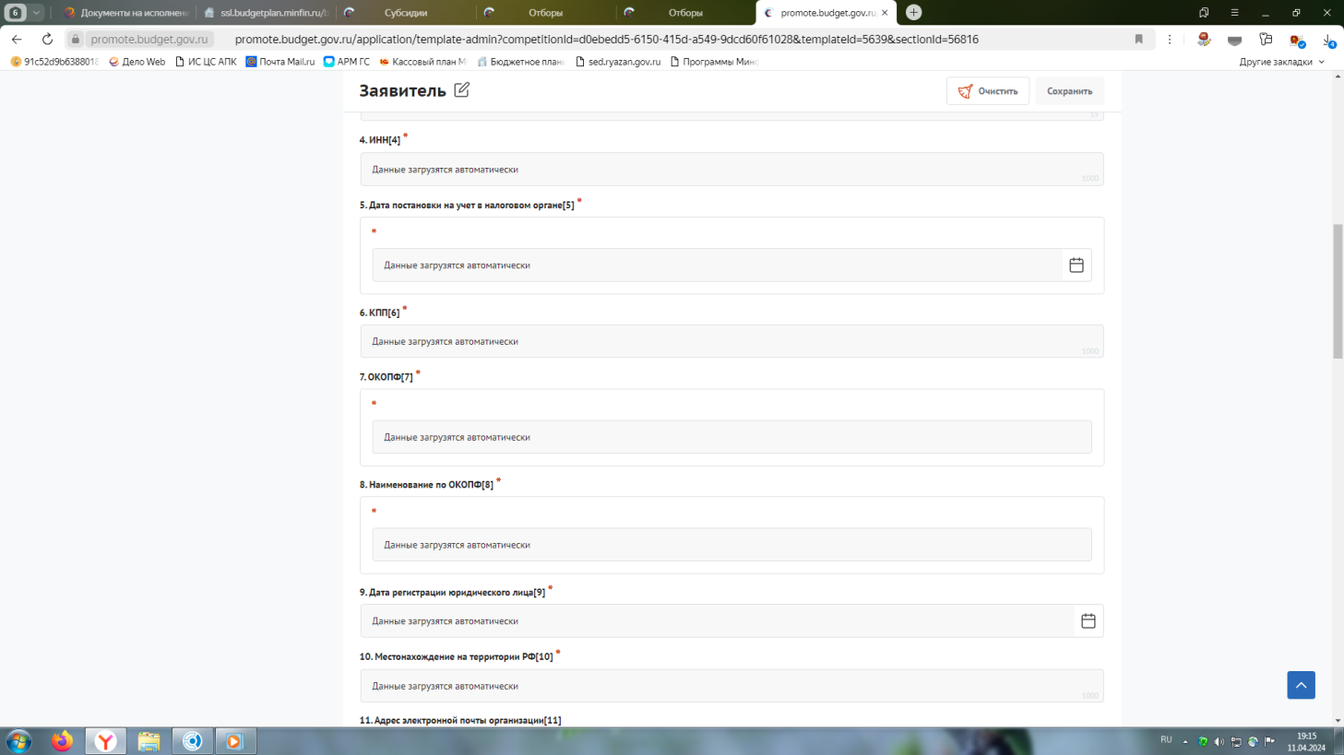
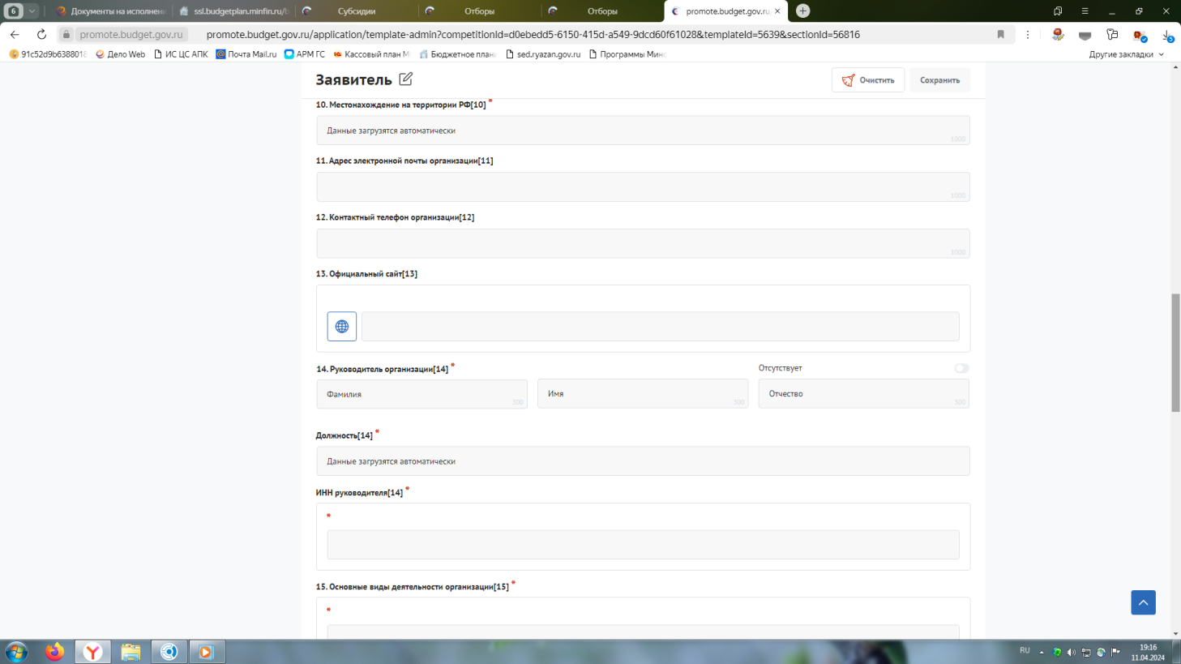
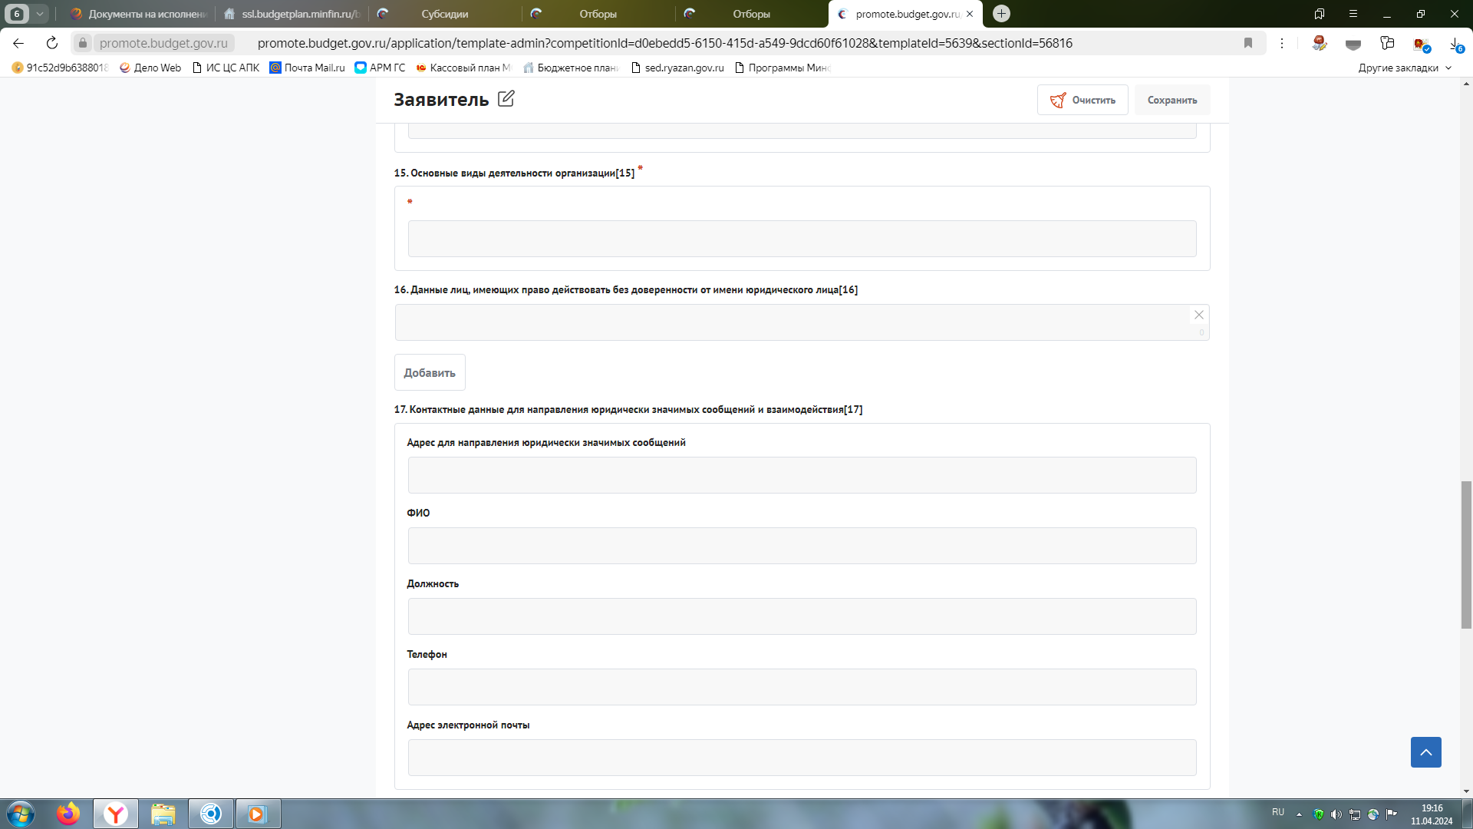
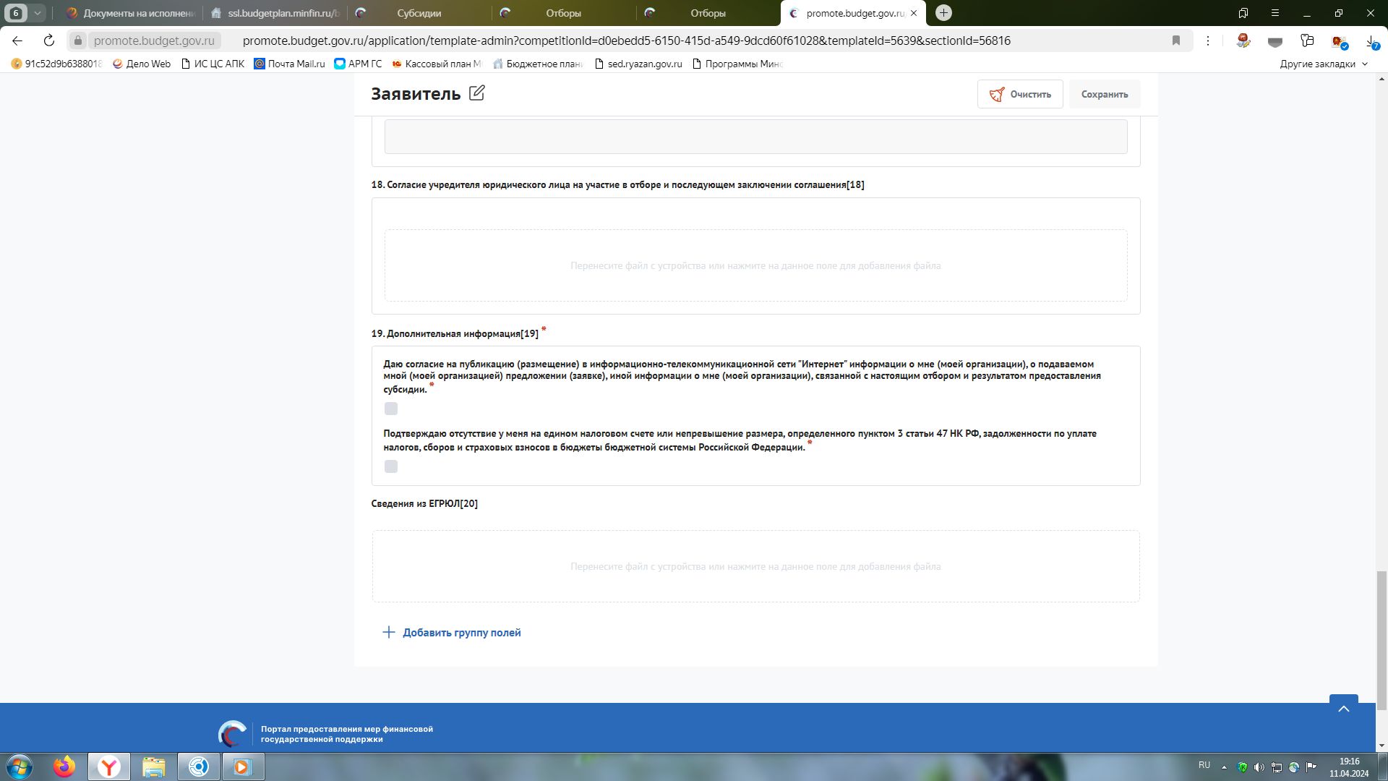
В разделе «План» необходимо нажать «Добавить мероприятие» и заполнить следующим образом:
Наименование мероприятия - возмещение части затрат на производство сахарной свеклы;
Дата начала реализации мероприятия – 01.01.2025;
Дата окончания реализации мероприятия – 31.12.2025;
Описание ожидаемого результата – Произведено сахарной свеклы.
Ответственный исполнитель – ФИО руководителя
Нажать «Сохранить».
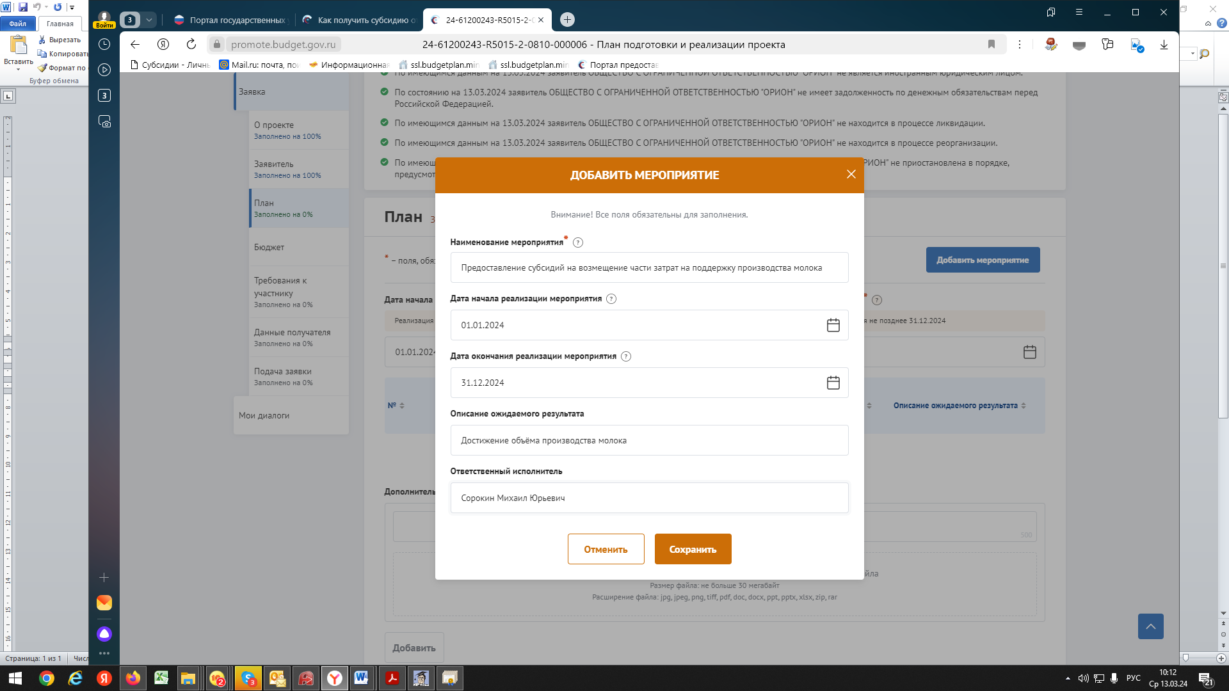
праыоцыацыоацтраро
праыоцыацыоацтраро

В разделе «БЮДЖЕТ» в пункте «Общая запрашиваемая сумма» нажимаем «Добавить» и заполняем по образцу ниже, после чего жмём «Сохранить».
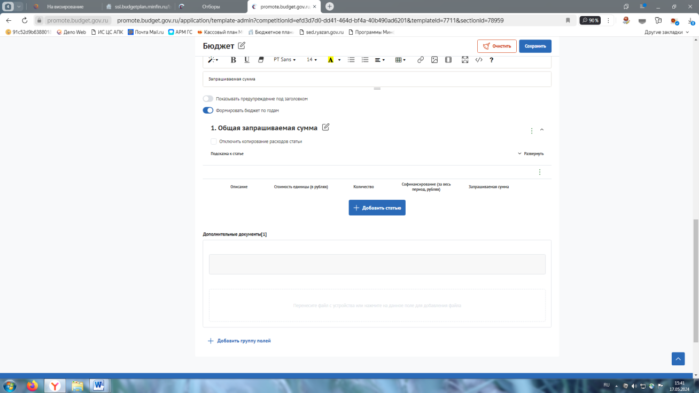
Описание – Расчет размера субсидии на возмещение части затрат на производство сахарной свеклы в 2025 году.
Стоимость единицы = Запрашиваемая сумма = сумма субсидии в соответствии с расчетом размера субсидии (приложение № 2 или № 3 к Порядку).
Количество – 1 проект
Комментарий – Расчет размера субсидии произведен в соответствии с Порядком предоставления субсидий на производство сахарной свеклы, утвержденным постановлением Правительства Рязанской области от 07.11.2024 № 365.
В дополнительные документы необходимо вложить расчет размера субсидии
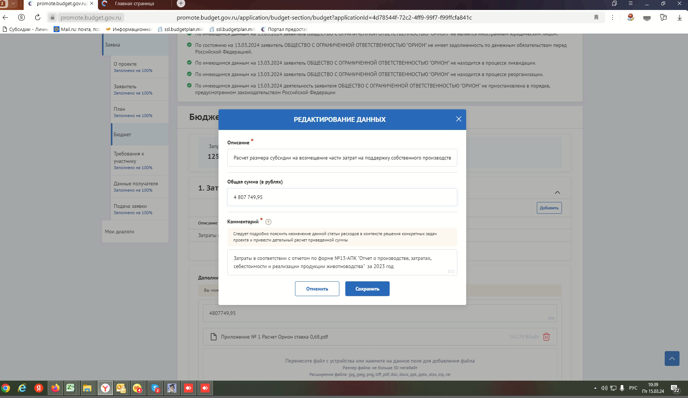
Сумма субсидии в
соответствии с расчетом (с копейками)
праыоцыацыоацтраро
праыоцыацыоацтраро
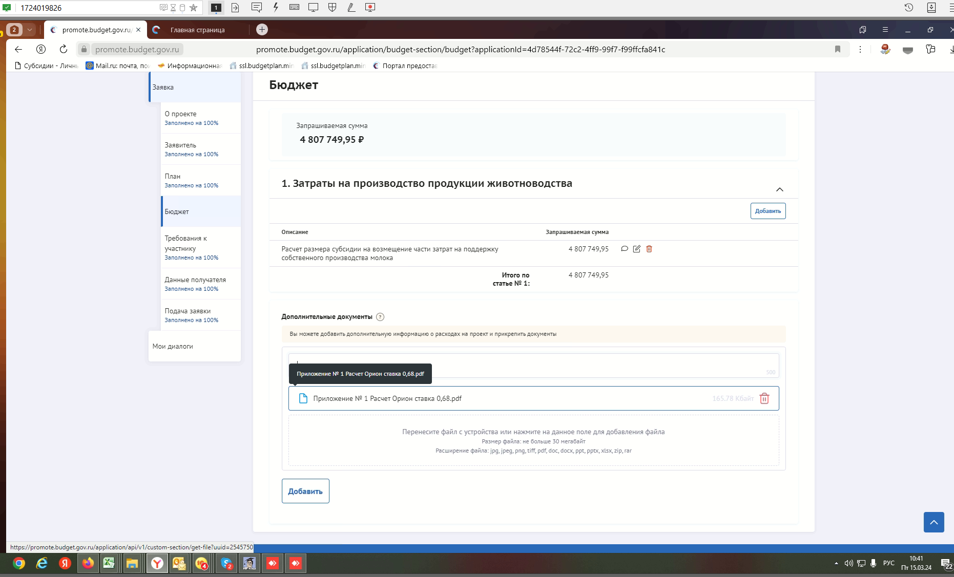
праыоцыацыоацтраро
праыоцыацыоацтраро
праыоцыацыоацтраро
раздел «Требования к Участнику»
Имеющиеся обязательные галочки ставим все
Далее для подтверждения условий вкладываем документы следующим образом:
Получатель принял на себя обязательство о достижении результата предоставления субсидии – вкладываем заявление
Получатель соответствует категории отбора - вкладываем заявление
Наличие согласия Получателя на осуществление Министерством проверок соблюдения Получателем порядка и условий предоставления субсидий, в том числе в части достижения результатов их предоставления, а также проверок органами государственного финансового контроля в соответствии со статьями 268.1 и 269.2 Бюджетного кодекса Российской Федерации – вкладываем заявление
Осуществление Получателем затрат на производство сахарной свеклы в отчетном финансовом году – вкладываем расчет размера субсидии; формы федерального статистического наблюдения N 29-СХ "Сведения о сборе урожая сельскохозяйственных культур" или N 2-фермер "Сведения о сборе урожая сельскохозяйственных культур" за отчетный финансовый год; документы, подтверждающего фактически произведенные затраты по форме отчетности N 9-АПК "Отчет о производстве, затратах, себестоимости и реализации продукции растениеводства", или N 1-ИП "Информация о производственной деятельности индивидуальных предпринимателей", или N 1-КФХ "Информация о производственной деятельности глав крестьянских (фермерских) хозяйств - индивидуальных предпринимателей" за отчетный финансовый год.
Добившись во всех разделах результата заполнения 100% переходим во вкладку «Подача заявки». Нажимаем «Подать заявку» - формируется визуализация документа, проверяем и нажимаем «Отправить»
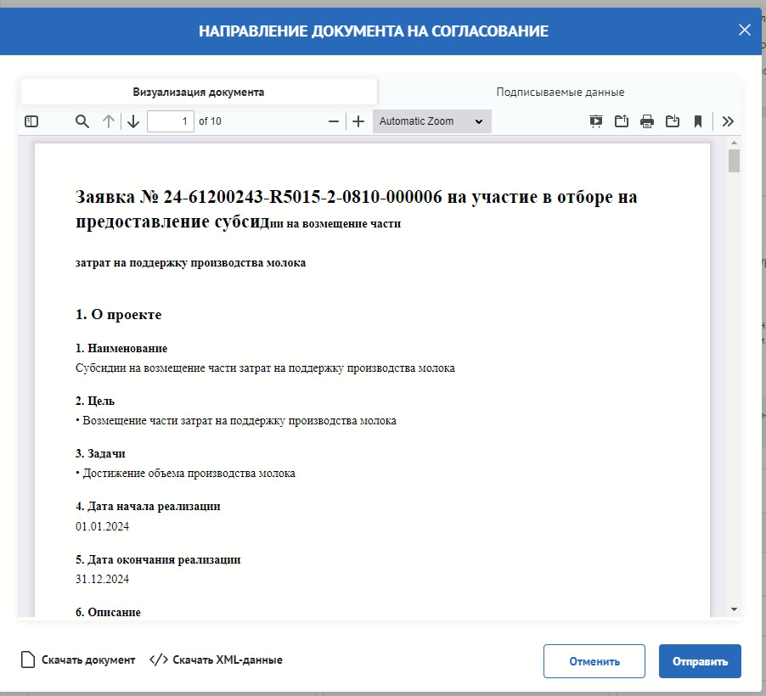
праыоцыацыоацтраро
Выбираем сертификат подписанта, КОТОРЫЙ В ЗАЯВЛЕНИИ
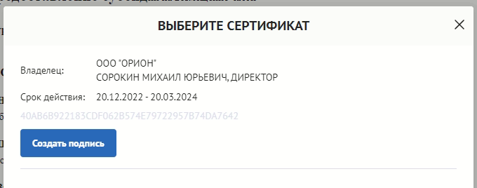
Нажимаем «Создать подпись»
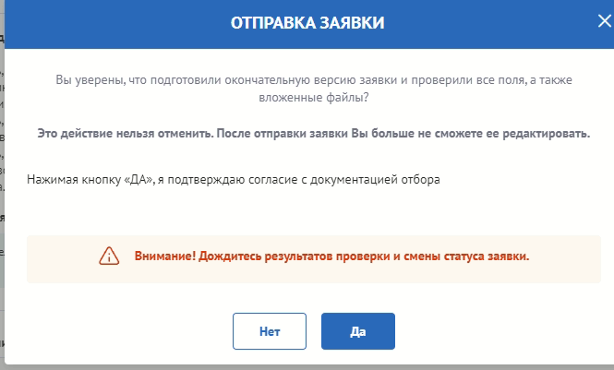
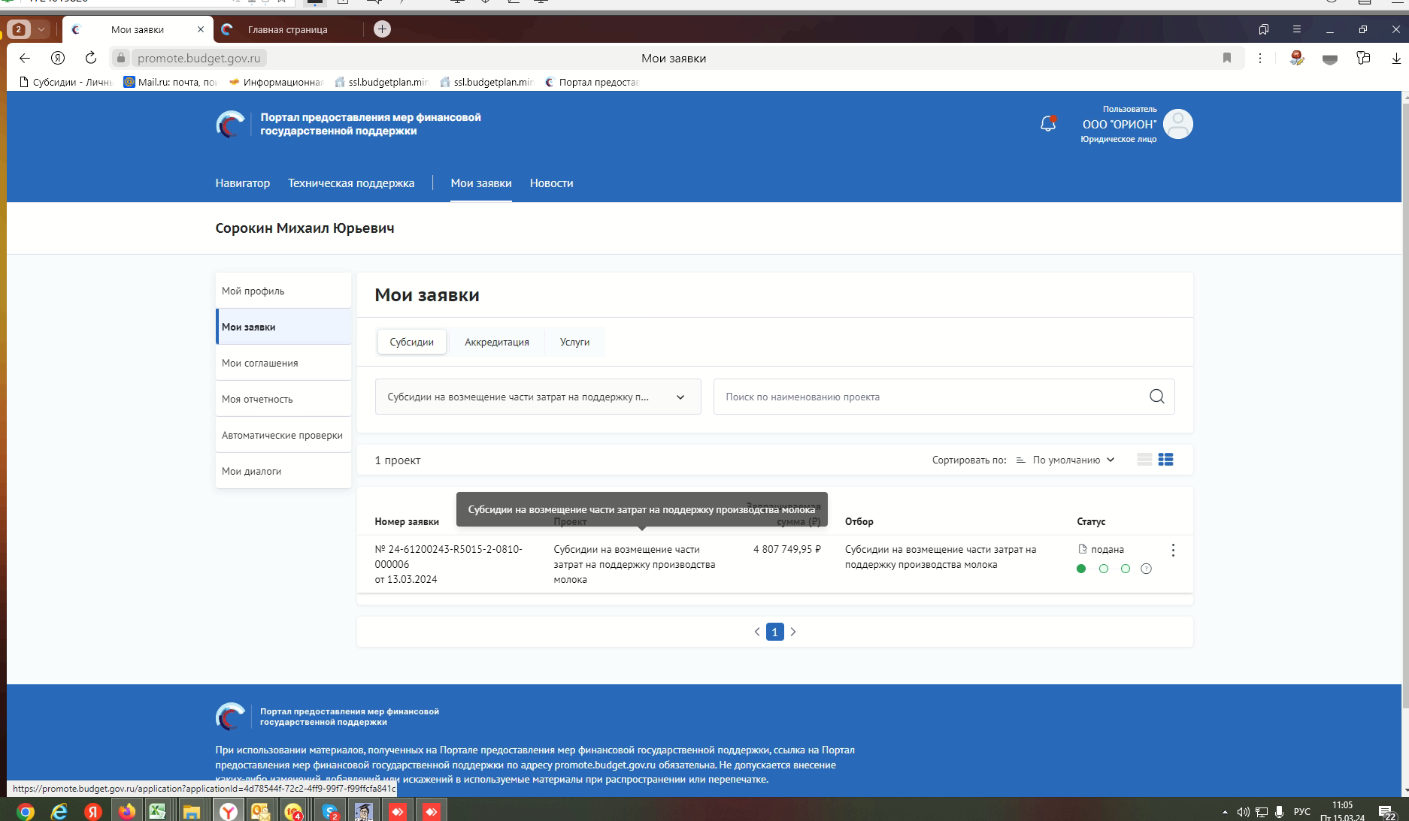
Убедитесь, что поменялся статус Заявки.

